ПРИЛОЖЕНИЕ № 2
к решению городской Думы Краснодара
от__________________№_____________

АДМИНИСТРАЦИЯ МУНИЦИПАЛЬНОГО ОБРАЗОВАНИЯ ГОРОД КРАСНОДАР

«ПРИЛОЖЕНИЕ № 27
к решению городской Думы Краснодара
от 22.10.2013 № 54 п. 25

Схема размещения рекламных конструкций
на земельных участках, находящихся в муниципальной собственности
муниципального образования город Краснодар
или государственная собственность на которые не разграничена
(по улице Октябрьской)
2015
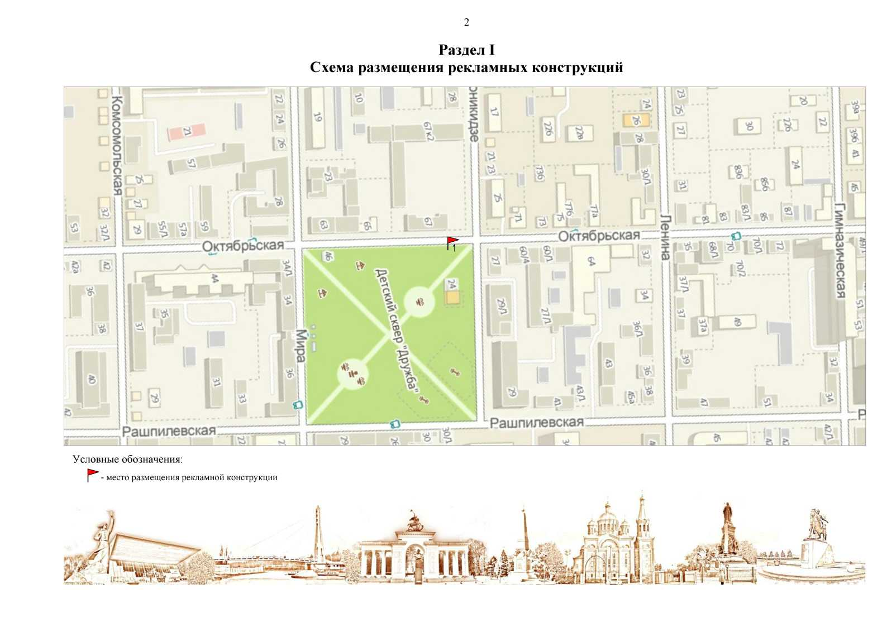

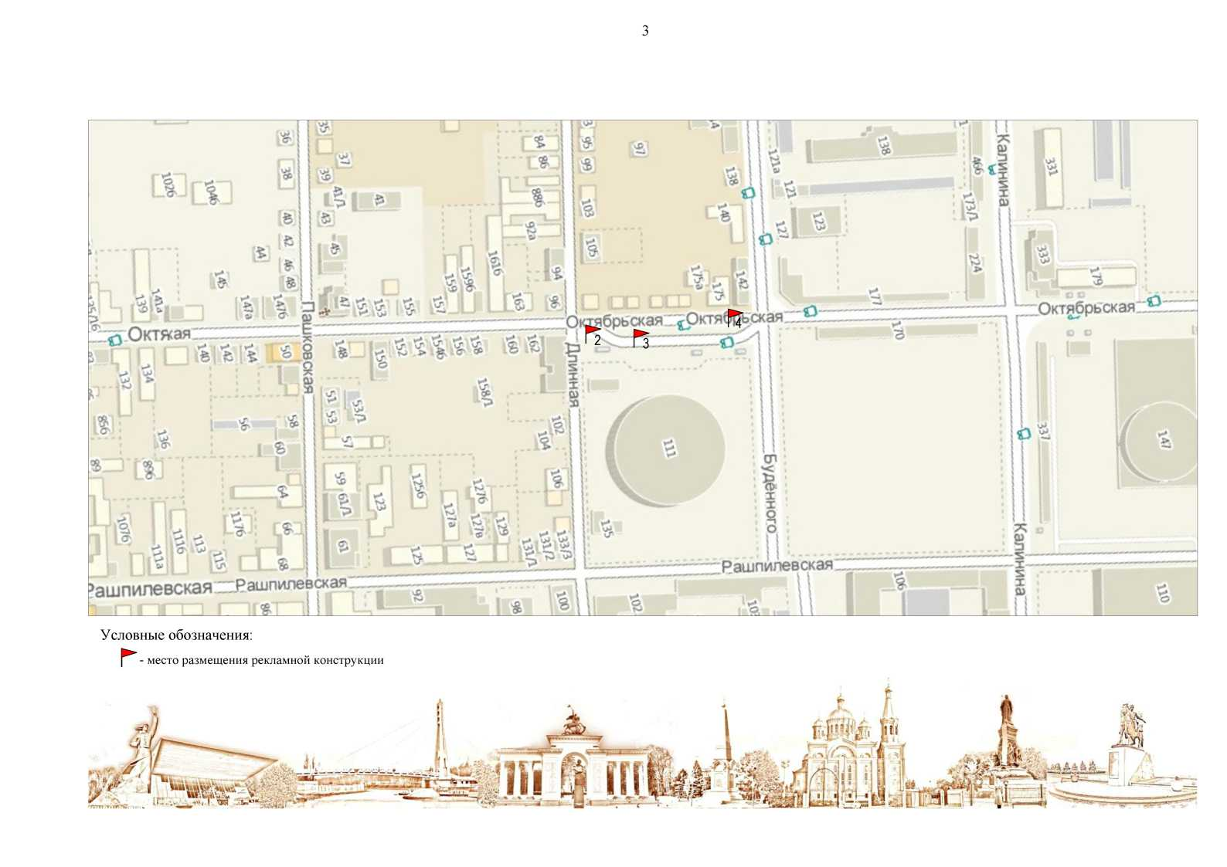

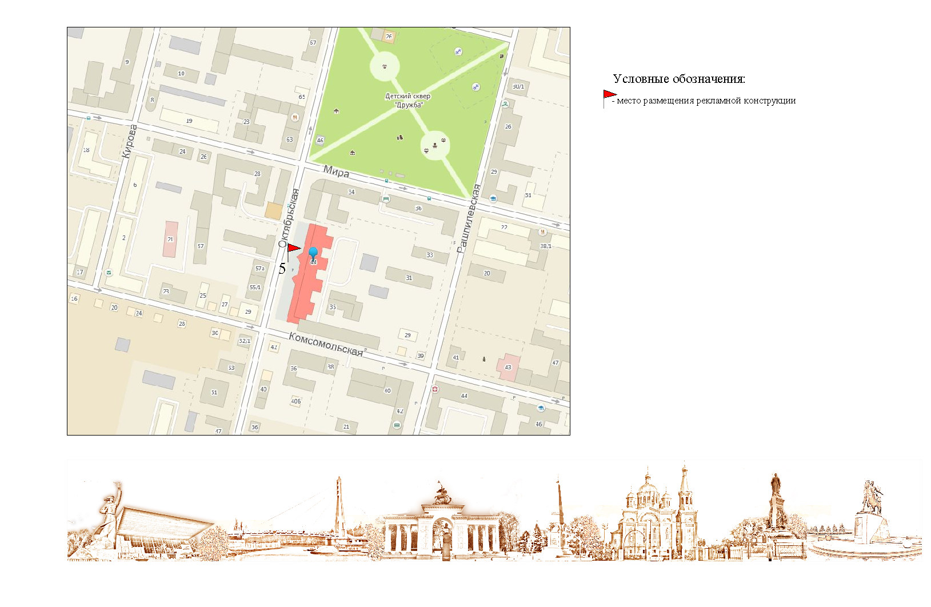

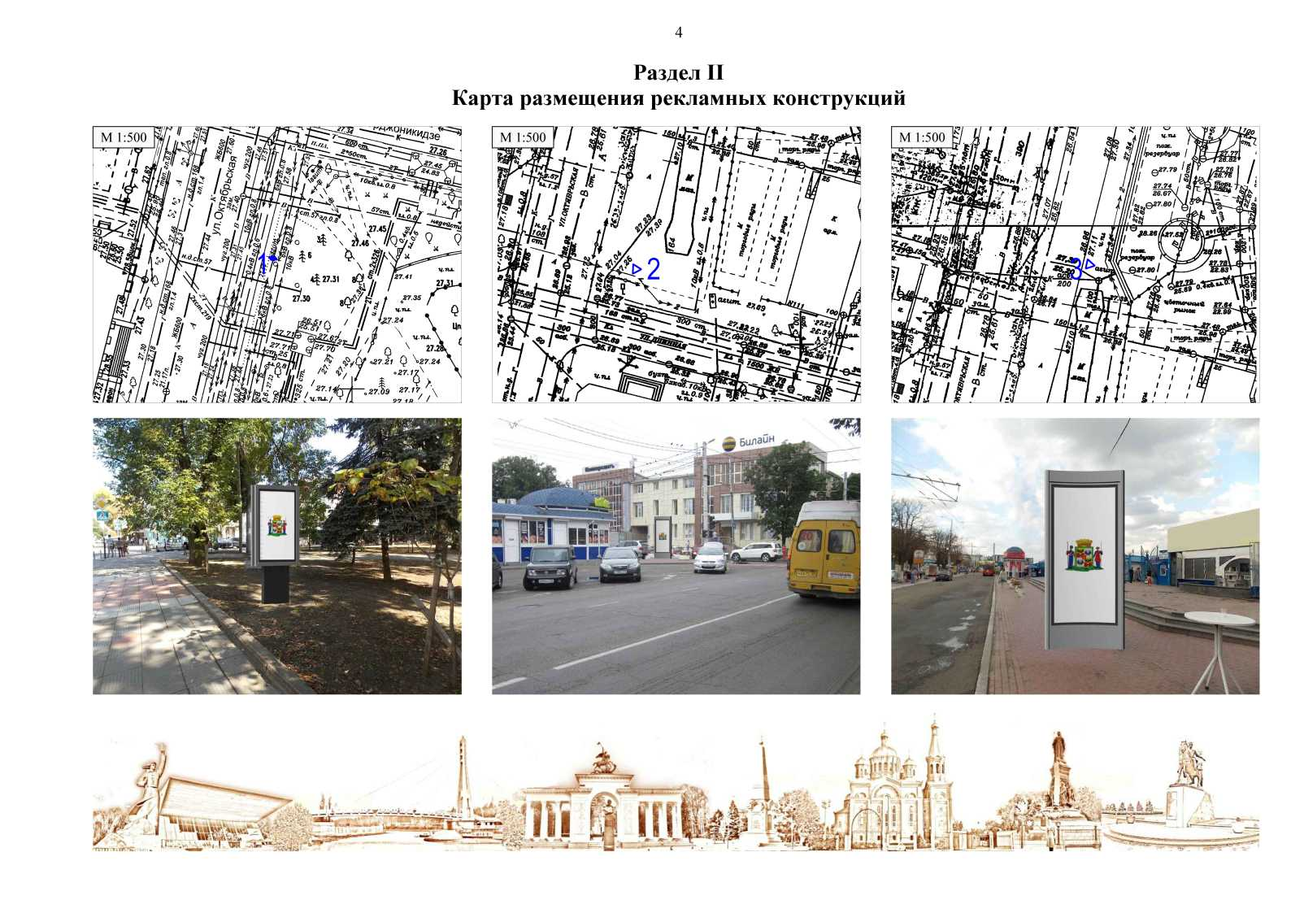

Раздел III
Типы и виды рекламных конструкций, технические характеристики
Пиллар – рекламная конструкция малого формата (трёхгранная тумба), с тремя информационными полями, размер каждого из которых составляет не более 1,4 х 3,0 м,с внутренним подсветом, присоединяемая к земельному участку и состоящая из основания, каркаса и рекламных поверхностей вогнутой формы. Площадь информационного поля рекламной конструкции определяется общей площадью его сторон.
Пиллар предназначен для размещения рекламы, социальной рекламы и праздничной информации. Информация на рекламных конструкциях должна размещаться с соблюдением требований законодательства о государственном языке Российской Федерации. Рекламная конструкция должна быть спроектирована, изготовлена и установлена в соответствии с требованиями строительных норм и правил, правил устройства электроустановок, технических регламентов, санитарных норм и правил (в том числе требований к освещённости, электромагнитному излучению и пр.), с требованиями пожарной безопасности, законодательства Российской Федерации об объектах культурного наследия (памятниках истории и культуры) народов Российской Федерации, их охране и использовании и других нормативных актов, содержащих требования к рекламным конструкциям.
1. Общие требования и характеристики.
Для размещения пиллара разрабатывается проектная документация с целью обеспечения безопасности при установке, монтаже и эксплуатации.
В основе пиллара лежит внутренний стальной каркас и корпус, выполненный из алюминиевого профиля высокого качества.
Расположение рекламного поля: вертикальное.
Количество информационных полей: три.
Рекламная конструкция ставится на не заглубляемый фундаментный блок. В качестве заполнения створных рам используется антивандальный материал толщиной 6 мм: стекло каленое, поликарбонат, оргстекло. Фундамент должен быть закрыт декоративной юбкой.
Основной цвет рекламной конструкции: серый. Покрытие рекламной конструкции - порошковое напыление с антикоррозионными ингибиторами.
В случае установки пиллара на газоне, место установки конструкции выкладывается тротуарной плиткой в диаметре 3 м.
Рекламная конструкция должна иметь маркировку с указанием владельца, номера его телефона, номера и даты разрешения на установку и эксплуатацию рекламной конструкции.
2. Размеры.
Размер информационного поля: 1400 х 3000 мм.
Внешний габарит рекламной панели: не более 1920 х 3920 мм.
3. Подсвет рекламной конструкции.
Рекламная конструкция должна иметь внутренний подсвет.
4. Технология замены изображения:
Размещение бумажного постера или винилового полотна.
5. Доведение до потребителя рекламных сообщений.
Доведение до потребителя рекламных сообщений на пилларах может производиться:
с помощью неподвижных полиграфических постеров (винил, бумага);
с помощью демонстрации постеров на динамических системах смены изображений (роллерных системах), обеспечивающих последовательную прокрутку плакатов.
Количество сторон и площадь информационного поля конкретной конструкции определяется разделом IV настоящей схемы.
Пилон – двухсторонняя рекламная конструкция малого формата с внутренним подсветом, двумя информационными полями, размер каждого из которых составляет 1,2 x 1,8 м. Площадь информационного поля рекламной конструкции определяется общей площадью его внешних поверхностей. Пилон предназначен для размещения рекламы, социальной рекламы и праздничной информации.
Информация на рекламных конструкциях должна размещаться с соблюдением требований законодательства о государственном языке Российской Федерации. рекламная конструкция должна быть спроектирована, изготовлена и установлена в соответствии с требованиями строительных норм и правил, правил устройства электроустановок, технических регламентов, санитарных норм и правил (в том числе требований к освещённости, электромагнитному излучению и пр.), с требованиями пожарной безопасности, законодательства Российской Федерации об объектах культурного наследия (памятниках истории и культуры) народов Российской Федерации, их охране и использовании и других нормативных актов, содержащих требования к рекламным конструкциям.
1. Общие требования и характеристики.
Для размещения пилона разрабатывается проектная документация с целью обеспечения безопасности при ее установке, монтаже и эксплуатации.
В основе пилона лежит внутренний стальной каркас и короб, выполненный из алюминиевого профиля высокого качества.
Расположение рекламного поля: вертикальное.
Количество опорных стоек: одна.
Рекламная конструкция ставится на заглублённом фундаменте (в случае невозможности установки рекламной конструкции и на заглублённом фундаменте, допускается установка рекламной конструкции без заглубления фундамента, в таком случае конструктивные элементы жёсткости и крепления рекламной конструкции должны быть закрыты декоративными элементами).
Информационная панель представляет собой алюминиевый короб, закреплённый на усиленный стальной каркас прочности. Опорная стойка прямоугольной формы должна быть декоративно облицована конструкционными алюминиевыми профилями или пластиковыми профилями. В качестве заполнения створной рамы используется антивандальный материал толщиной 6 мм: стекло каленое, поликарбонат, оргстекло.
Основной цвет рекламной конструкции: серый. Покрытие рекламной конструкции - порошковое напыление с антикоррозионными ингибиторами.
Вокруг каждой рекламной конструкции (за исключением рекламных конструкций, установленных на газоне) на расстоянии 0,5 метра по периметру выкладывается тактильная плитка (тактильный наземный указатель, предоставляющий инвалидам по зрению необходимую информацию для самостоятельной ориентации) жёлтого цвета с квадратными рифами (назначение плитки - "внимание препятствие") шириной полосы не менее 0,5 метра. Уровень плоскости, выложенной тактильной плиткой, не должен превышать уровень плоскости общего мощения.
Рекламная конструкция должна иметь маркировку с указанием владельца, номера его телефона, номера и даты разрешения на установку и эксплуатацию рекламной конструкции.
2. Размеры.
Размер информационного поля: 1200 х 1800 мм.
Внешний габарит рекламной панели: не более 1700 х 2300 мм.
Расстояние между информационным полем и уровнем земли: 500 - 800 мм.
Размер облицовки опорной стойки: 400 - 760 мм.
3. Подсвет рекламной конструкции.
Рекламная конструкция должна иметь внутренний подсвет.
4. Технология замены изображения.
Размещение бумажного постера или винилового полотна.
5. Доведение до потребителя рекламных сообщений.
Доведение до потребителя рекламных сообщений на пилонах может производиться:
с помощью неподвижных полиграфических постеров;
с помощью демонстрации постеров на динамических системах смены изображений (роллерных системах), обеспечивающих последовательную вертикальную прокрутку плакатов.

Количество сторон и площадь информационного поля конкретной конструкции определяется разделом IV настоящей схемы.

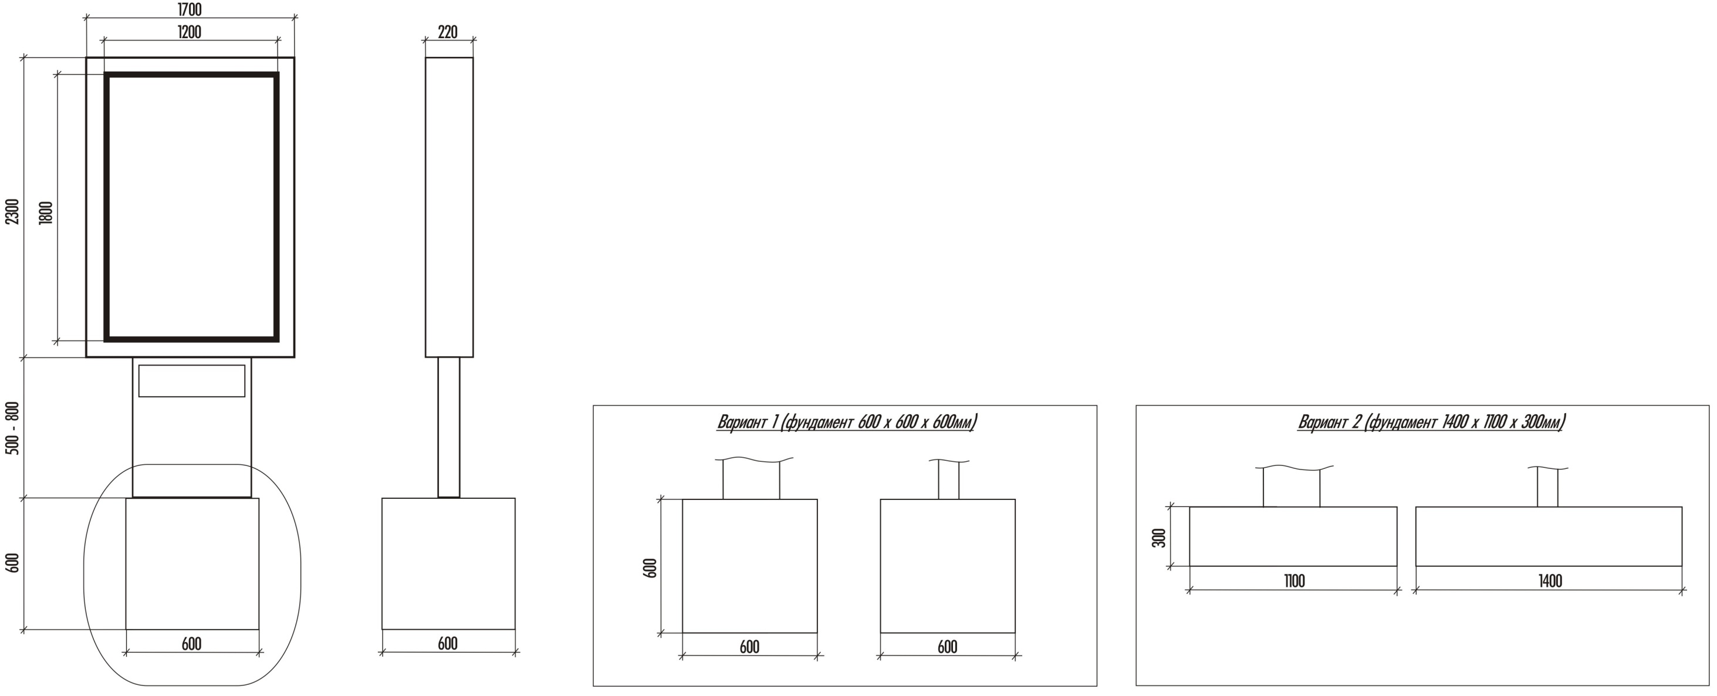

Раздел IV
Перечень рекламных конструкций по ул. Октябрьской

№ п/п | Тип и вид рекламной конструкции | Количество сторон | Площадь информационного поля, кв.м | Адрес рекламной конструкции | Способ доведения до потребителя рекламных сообщений
1. | Пилон | 2 | 4,32 | ул. Октябрьская (напротив № 67) | Неподвижный
2. | Пиллар | 3 | 12,6 | ул. Октябрьская (пересечение с ул. Длинной) | Неподвижный
3. | Пиллар | 3 | 12,6 | ул. Октябрьская (напротив № 171) | Неподвижный
4. | Пилон | 2 | 4,32 | ул. Октябрьская (напротив № 175) | Роллерная система
5. | Пилон | 2 | 4,32 | ул. Октябрьская (рядом № 44) | Неподвижный | ».

